***СУББОТА ПРИГЛАШАЕТ***

**16.11.2024**

**10.00**

Игра - путешествие «На золотом крыльце сидели… сапожник, портной…»

I – II классы

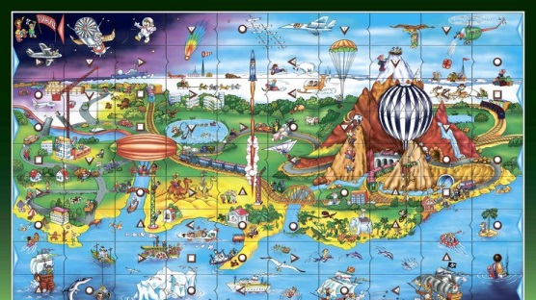

Увлекательный час «Профессии строителей»

III – IV классы



Занятие с элементами тренинга «Билет в будущее»

V– VII классы



Участие в реализации районного проекта «А что ты сделал для Беларуси?»

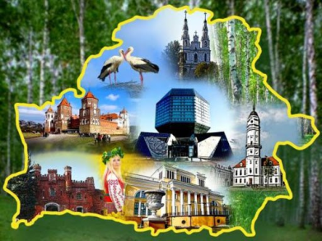

Деловая игра «Финансы и профессии. В мире финансовой грамотности»

VIII – XI классы

